Übersicht | X-tanken | Menü | Programme | Glossar | Themen | FAQ | Update

X-tanken

Vorkasse-Auswertung [tsvorkasse]
Dieses Programm dient zur Darstellung der Kundenguthaben in Gegenüberstellung zu ihren Tankungen.
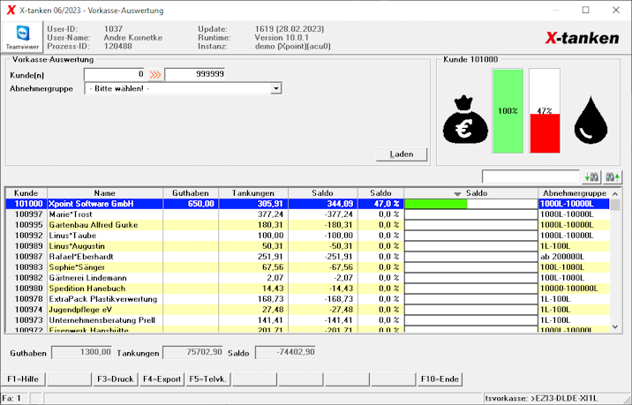

Beschreibung der Programmkomponenten

Kunde(n)
Wählen Sie hier einen Kundenbereich für die Vorkasse-Auswertung.

Abnehmengruppe
Wählen Sie hier eine Abnehmergruppe, um die Vorkasse-Auswertung einzugrenzen.

[Laden]
Laden Sie durch einen Klick auf diesen Button die Vorkasse-Auswertung nach Ihren Kriterien.
In der rechten, oberen Ecke des programms sehen Sie zudem eine graphische Darstellung der Gegenüberstellung des Kundenguthabens zu seinen Tankungen.

Programmablauf/Programmfunktion

[F3] Druck
Durch einen Klick auf den [F3]-Button können Sie die angezeigten Datensätze drucken.

[F4] Export
Durch Betätigung der [F4]-Taste werden die angezeigten Daten als .csv-Datei ausgegeben.

Übersicht | X-tanken | Menü | Programme | Glossar | Themen | FAQ | Update

